Họ Và Tên: Mai Nguyễn Trường Duy
Lớp: 11_DH_TMDT
MSSV: 1150070006
Link YT: https://www.youtube.com/@TruongDuy-fb9jw
LAB_8: LOCAL DNS ATTACK DNS SPOOFING VÀ CACHE POISONING TRONG MẠNG ẢO CÔ LẬP
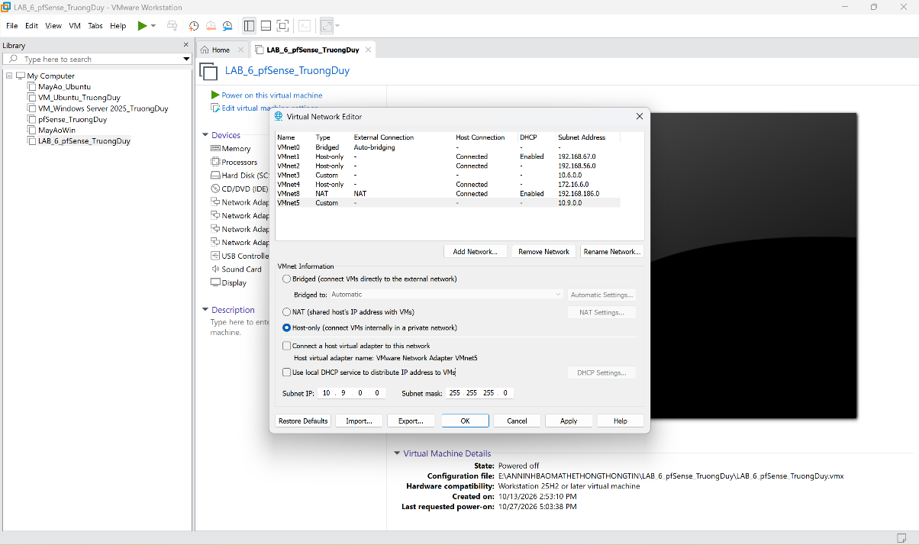
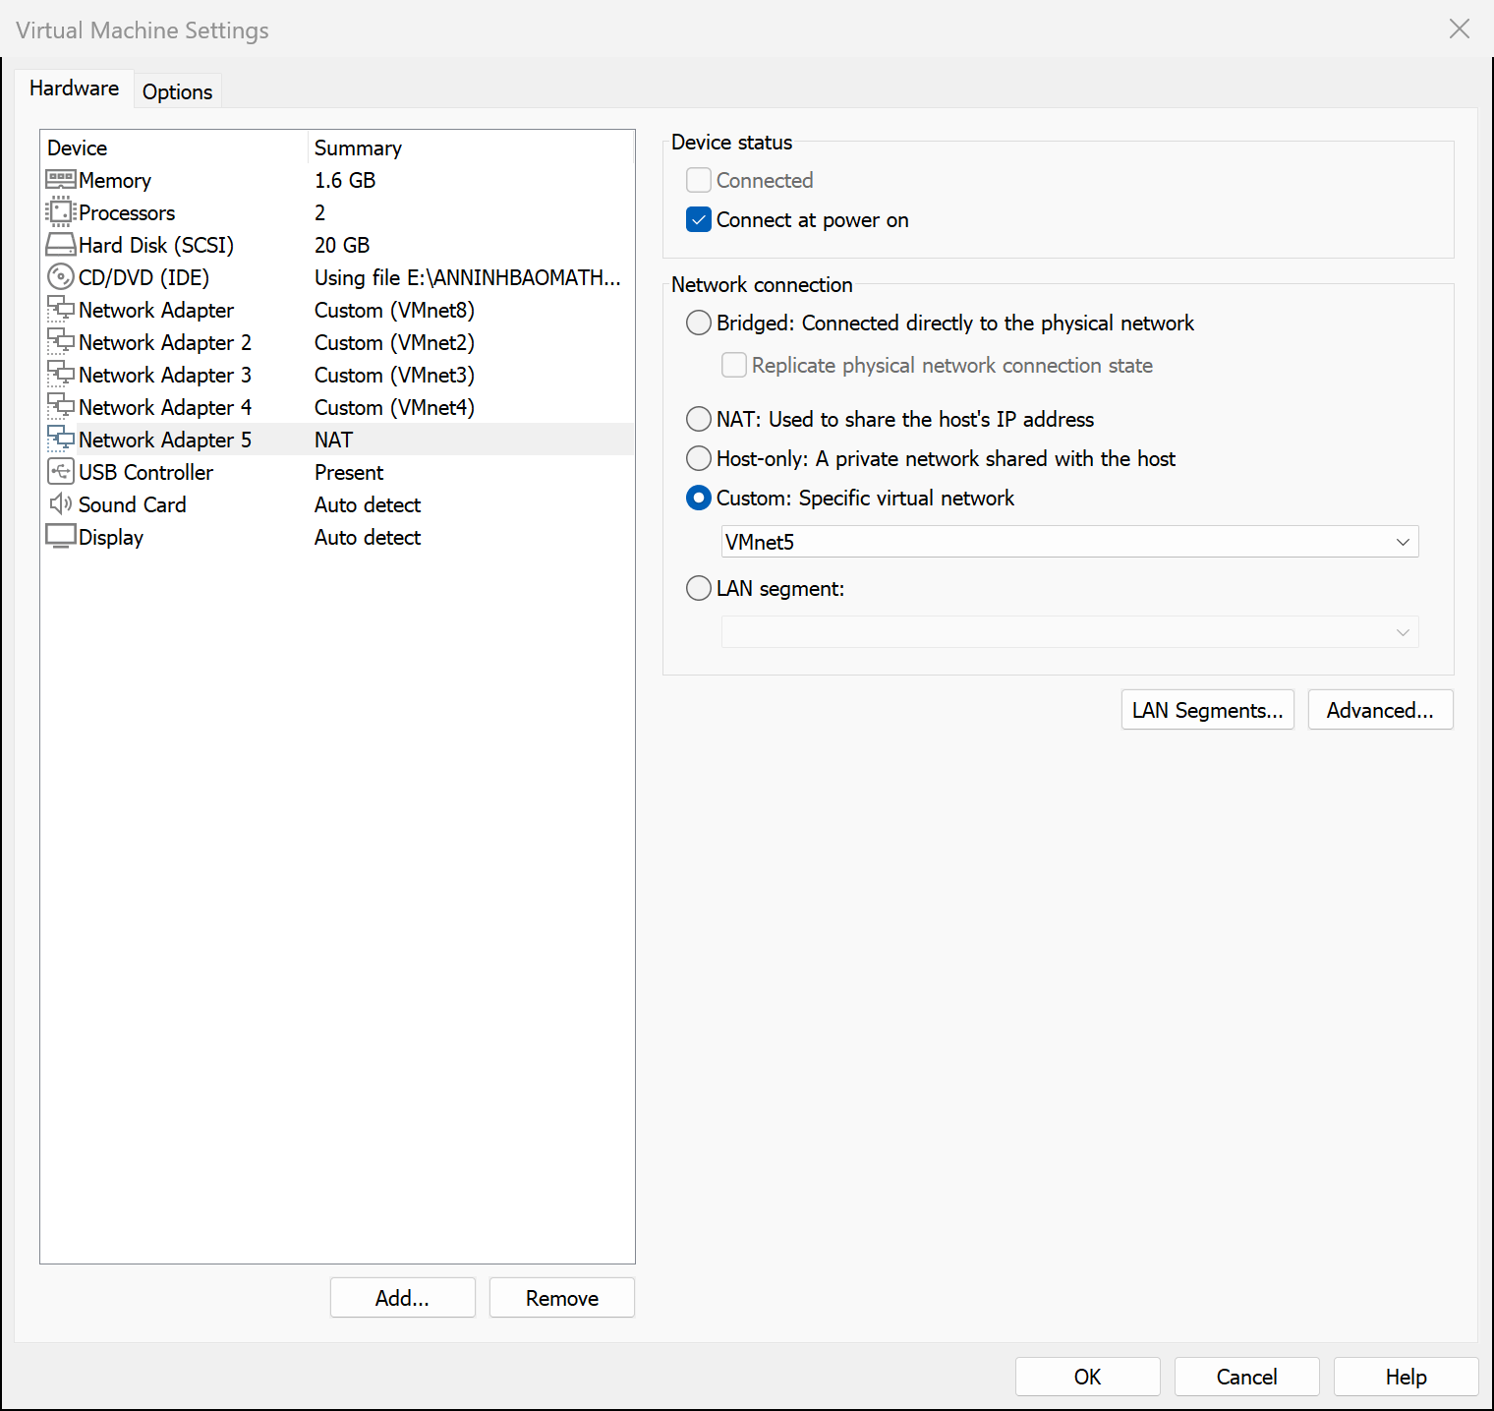
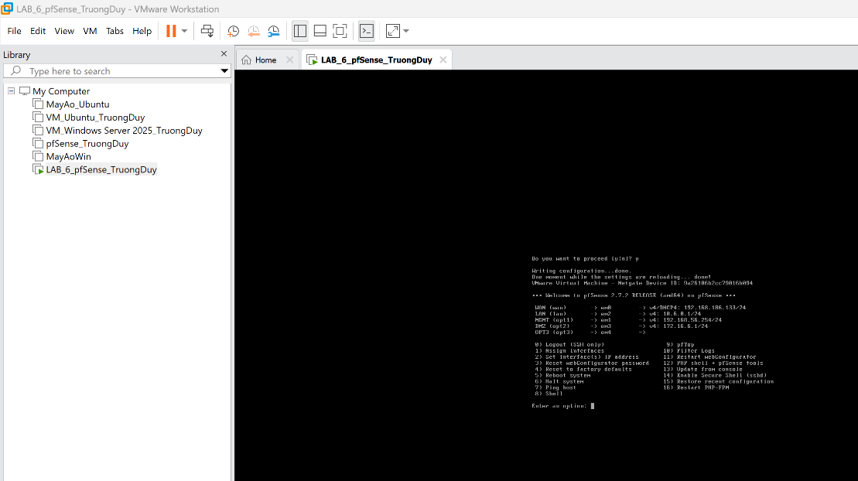
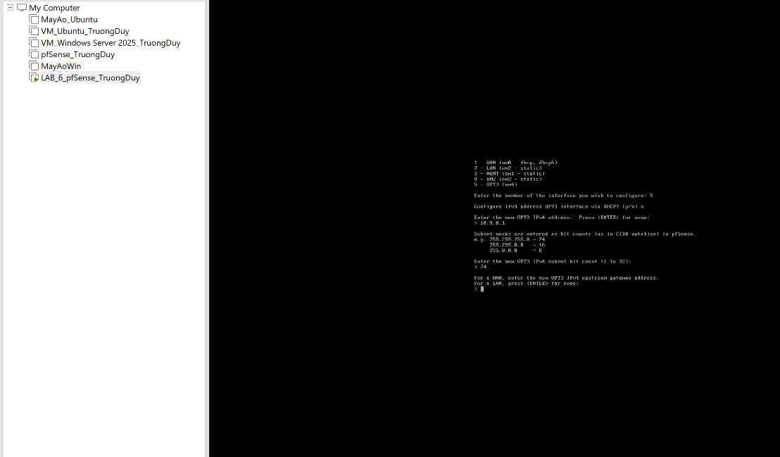
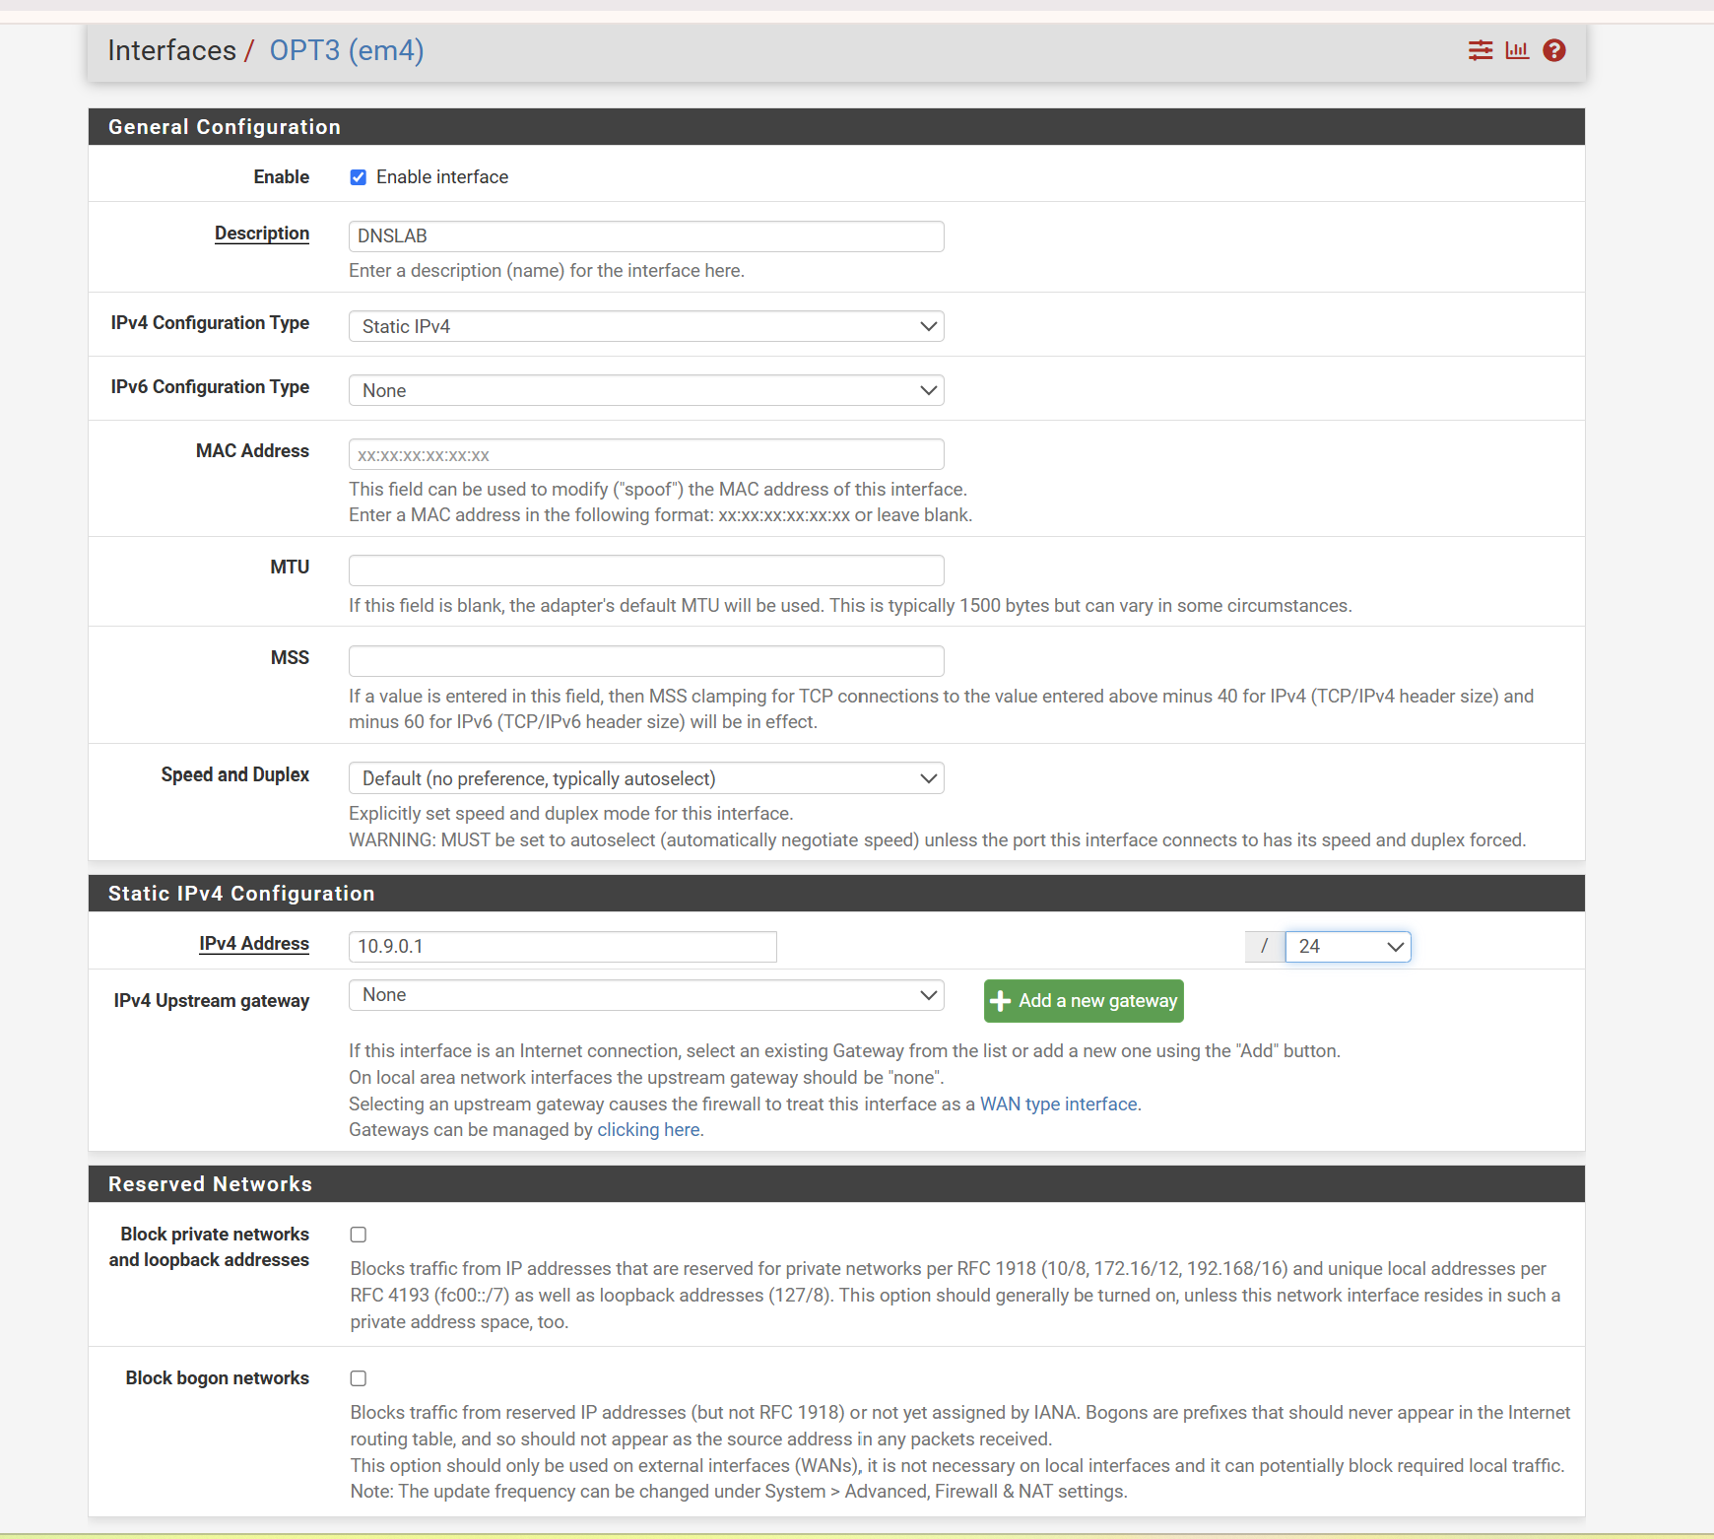
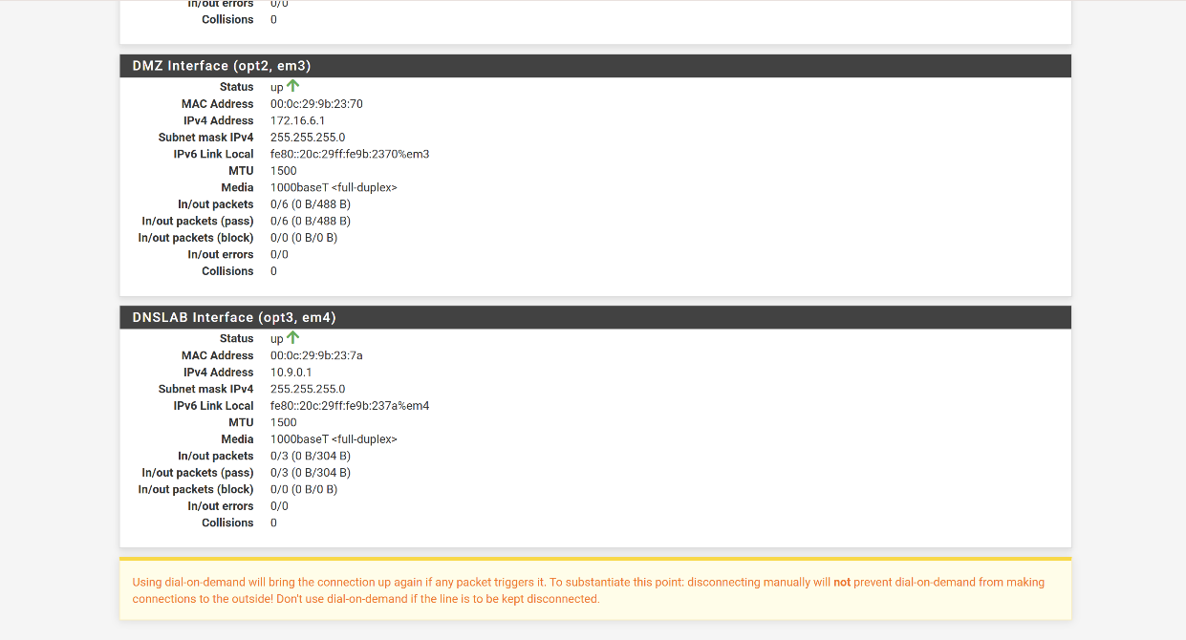
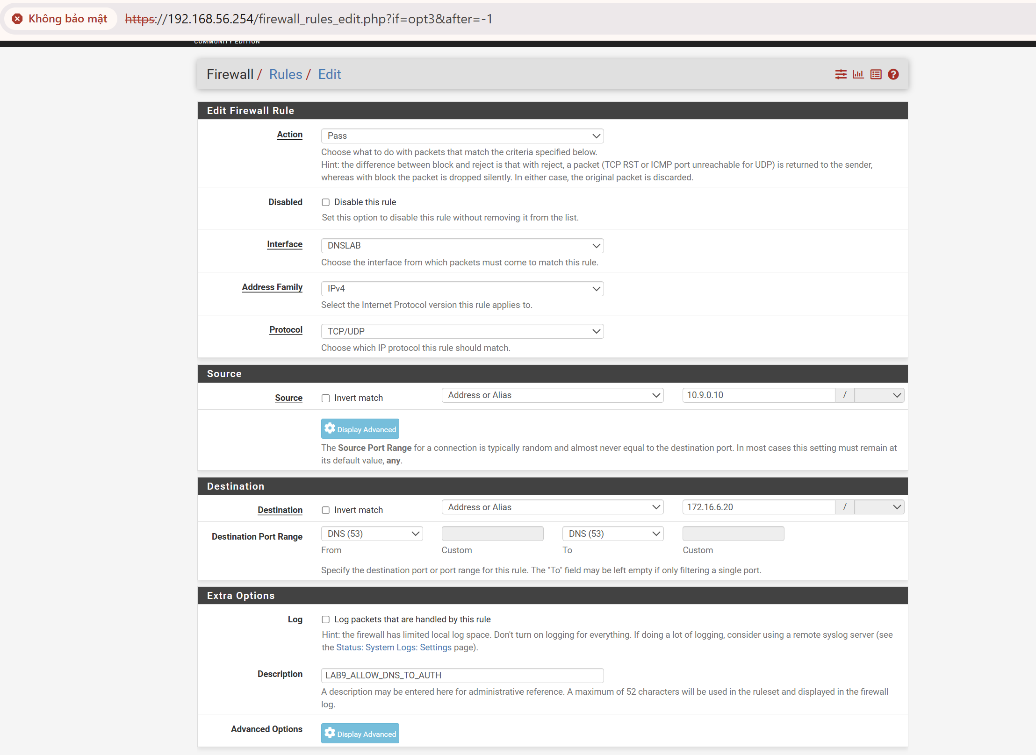
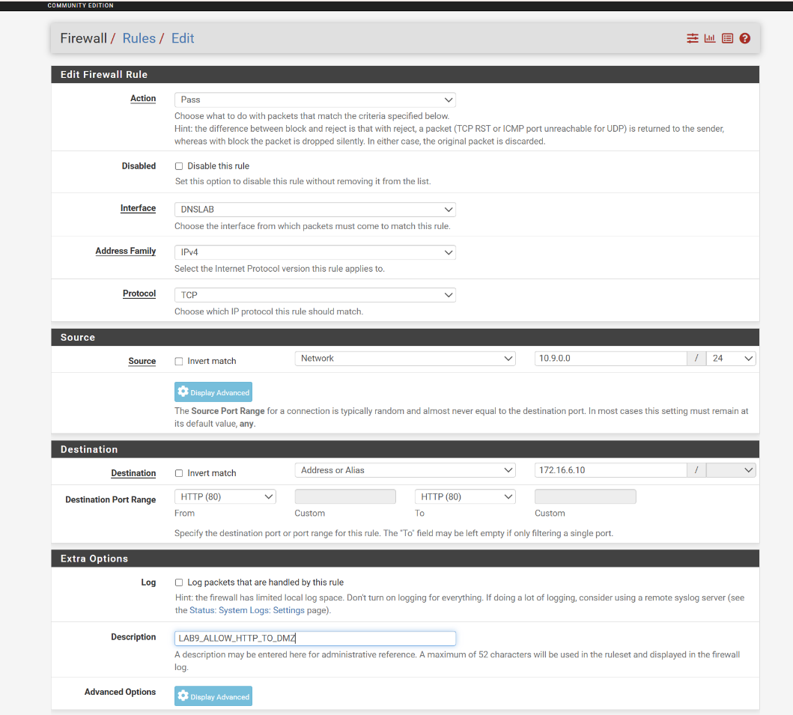
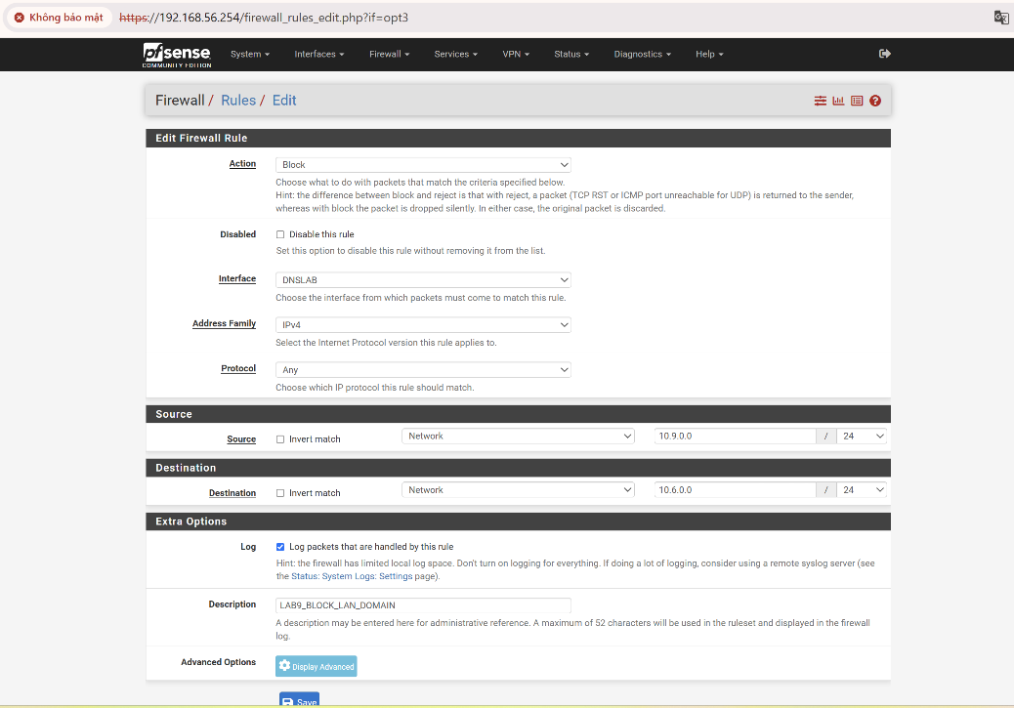
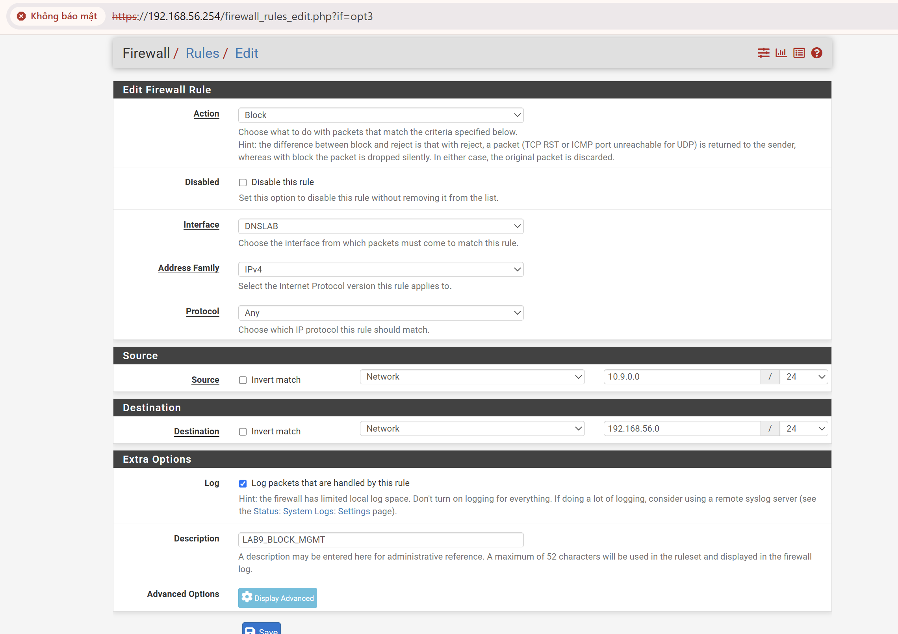
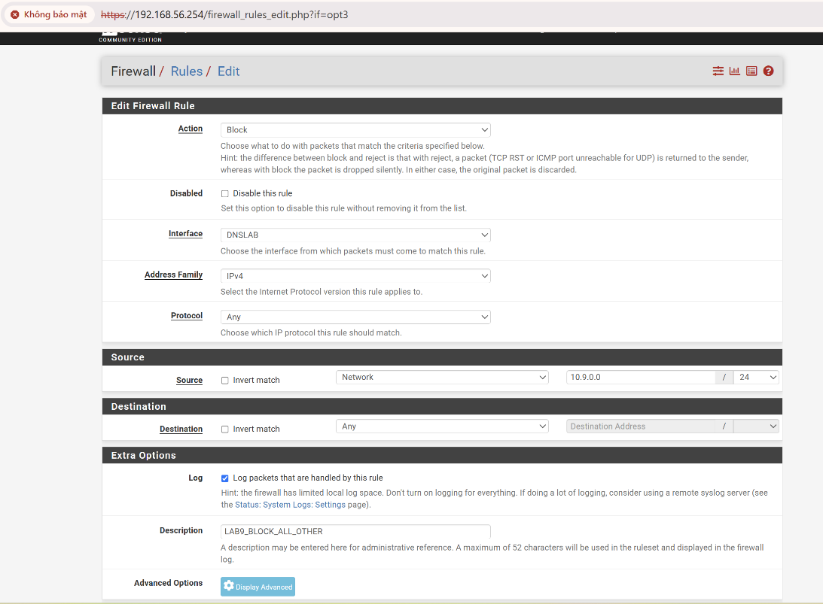
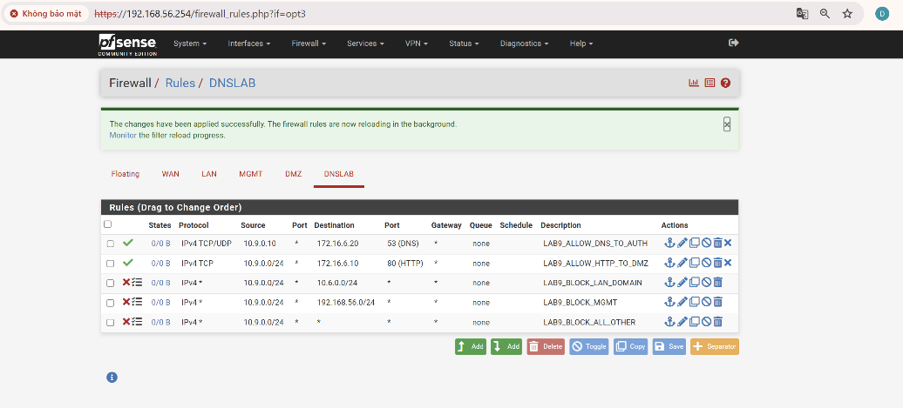
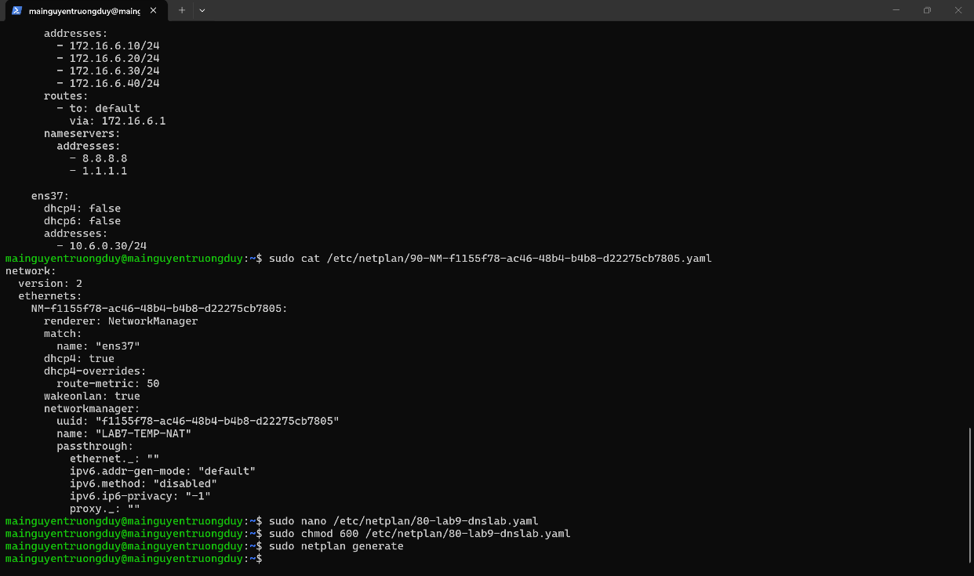
Cài đặt BIND9 và công cụ kiểm thử
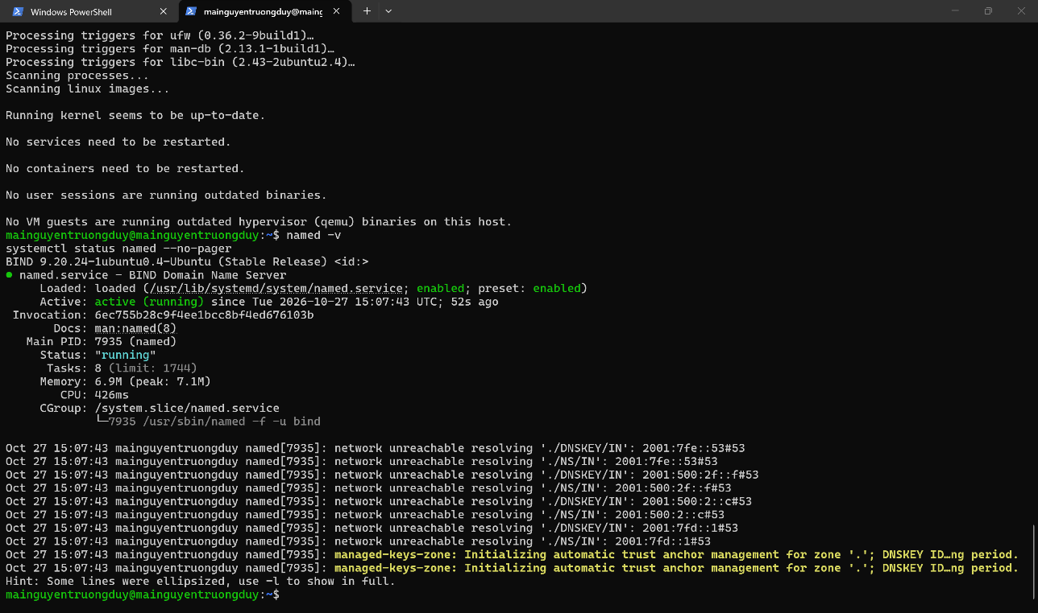
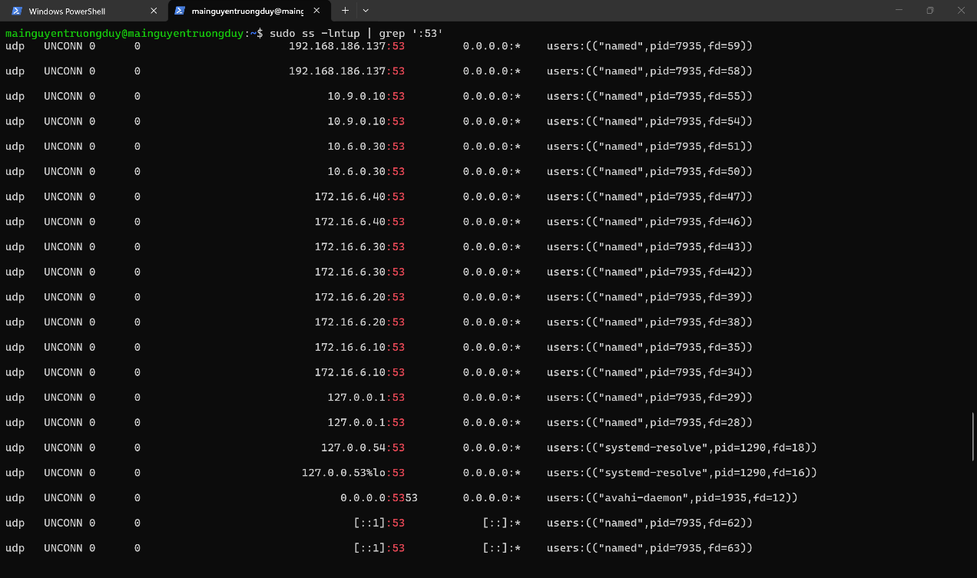
Chuẩn bị cấu hình BIND9
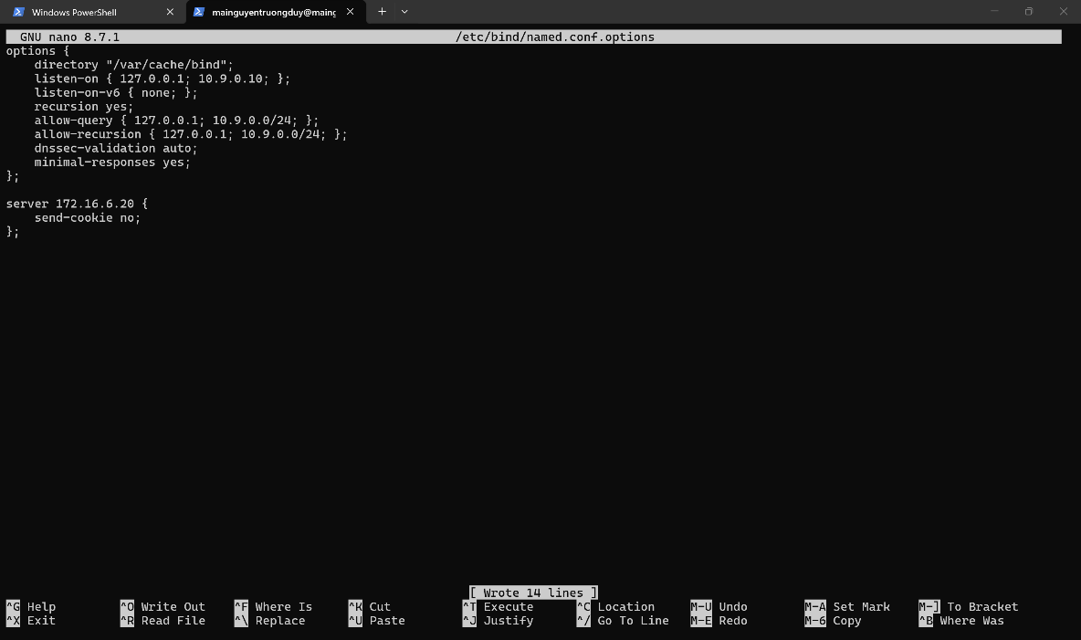
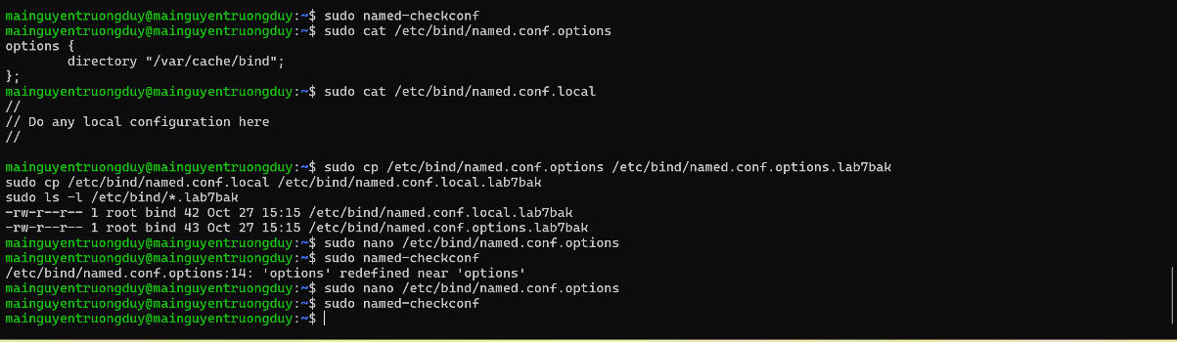
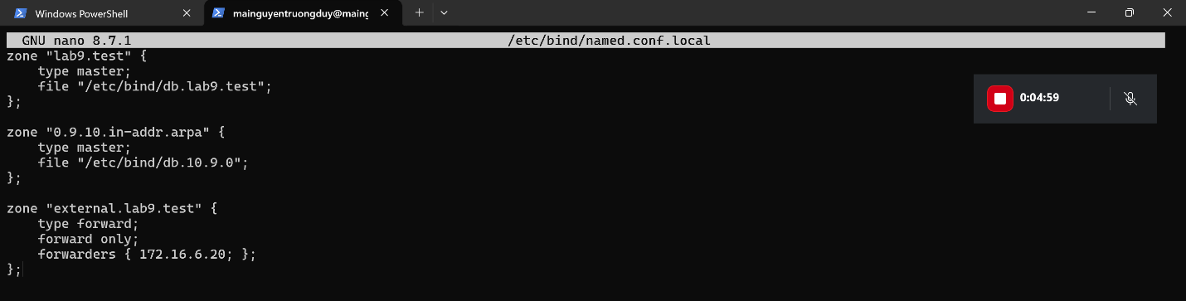
Tạo hai file DNS zone
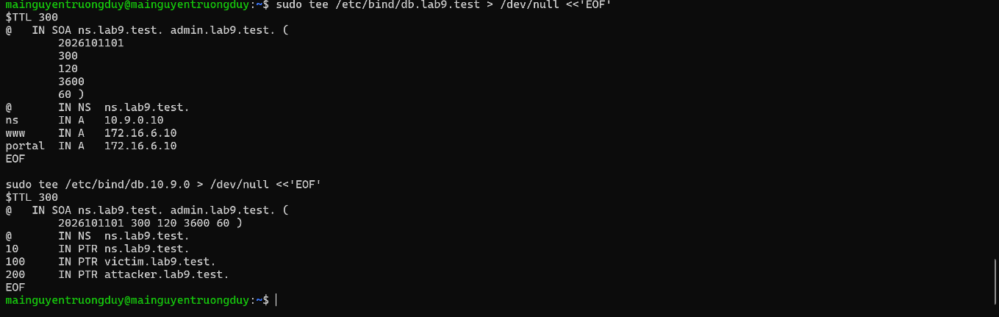
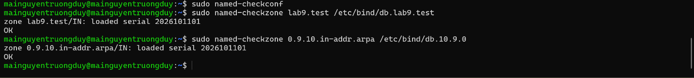
Kiểm tra và khởi động lại BIND9
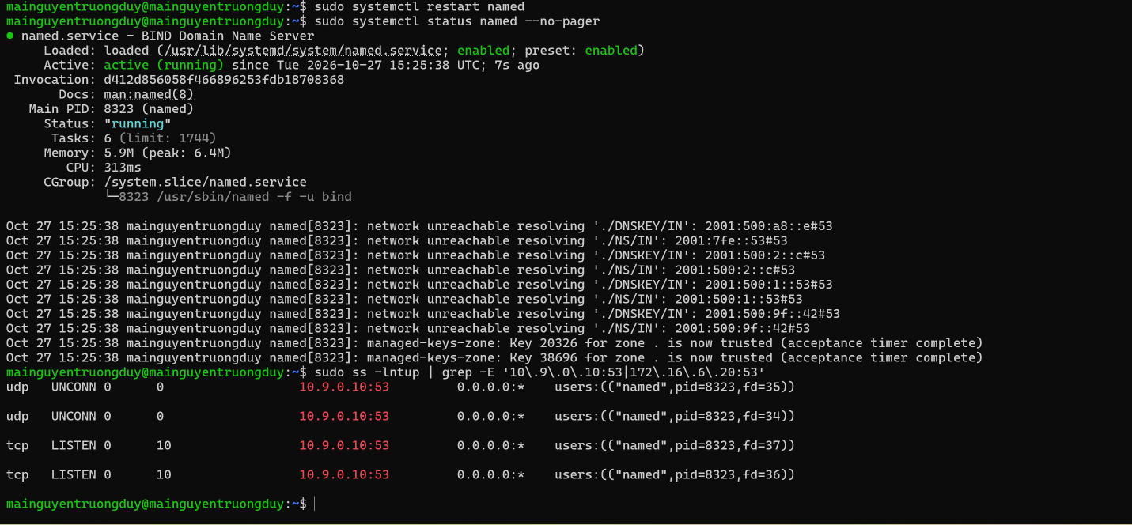
Kiểm tra phân giải DNS thuận và nghịch
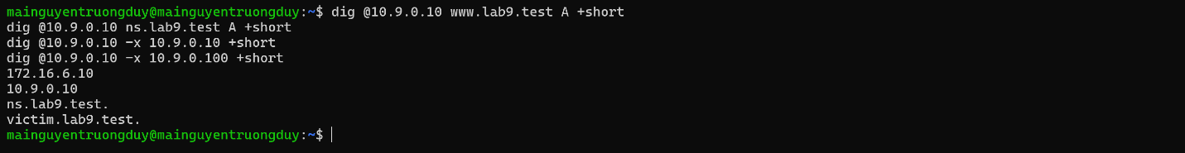
Cấu hình máy ATTACKER Kali Linux
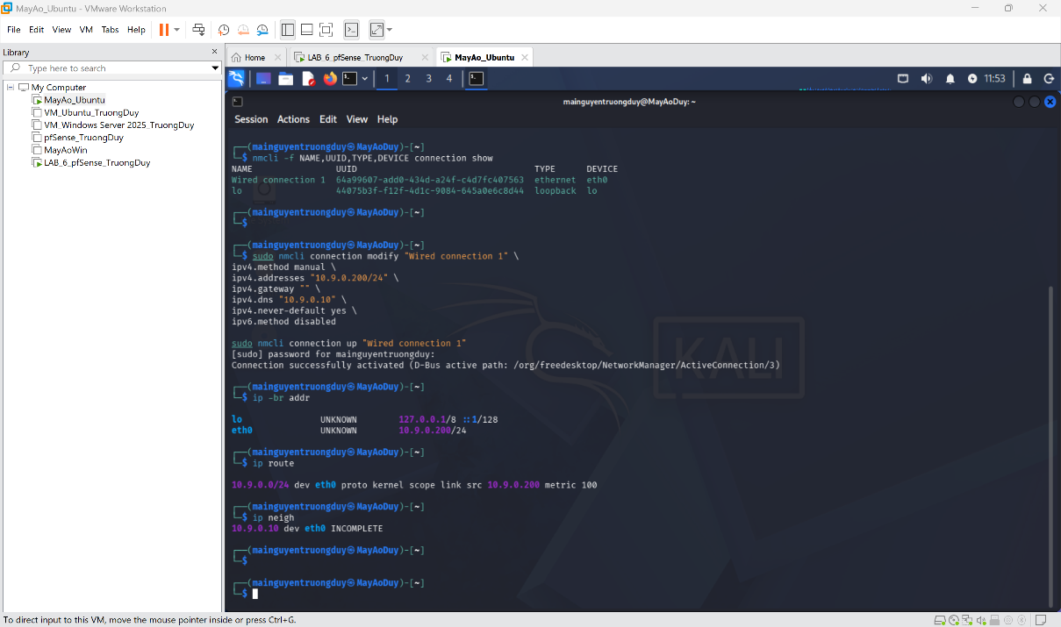
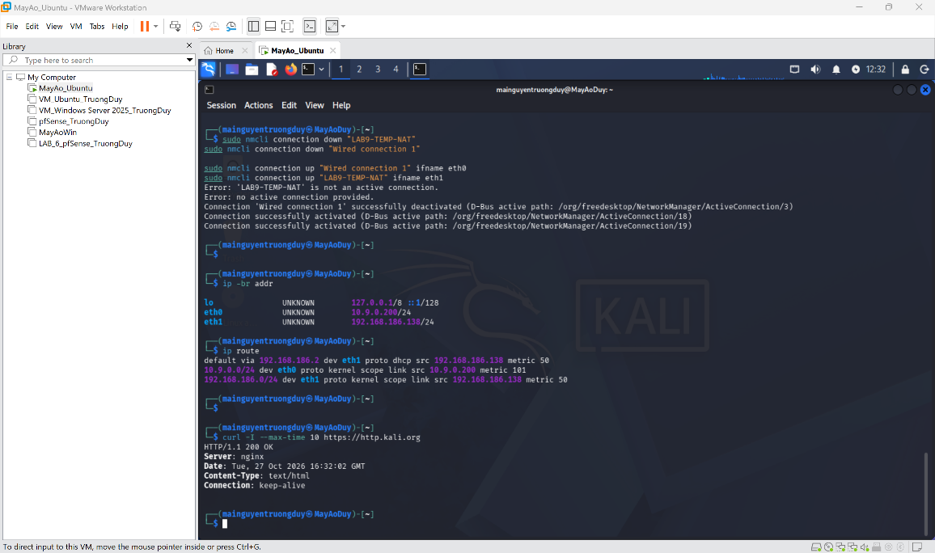
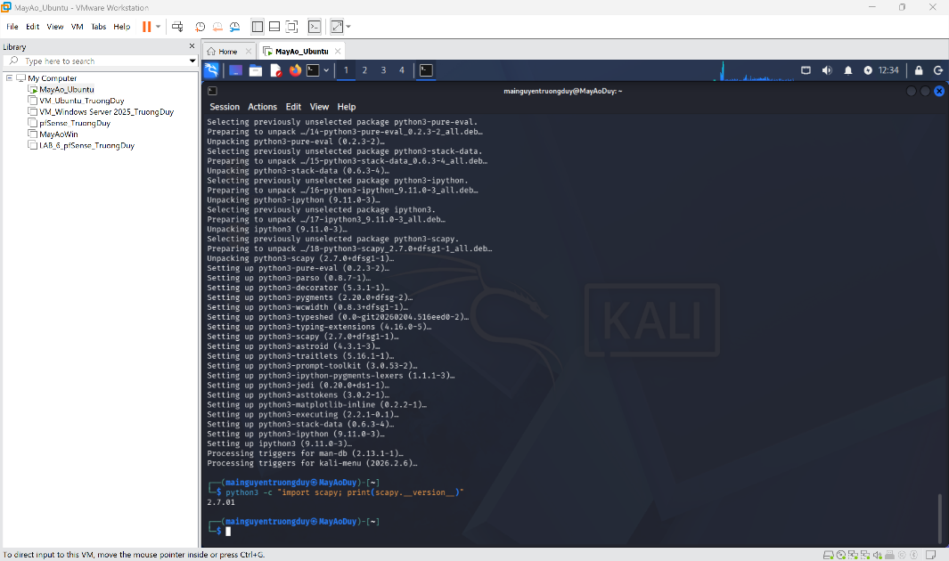
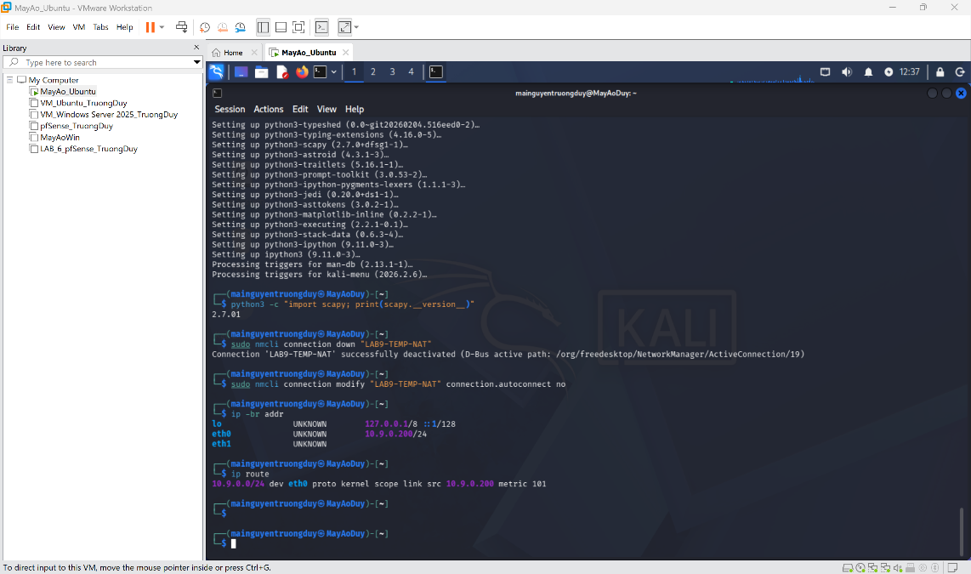
Chuẩn bị môi trường VICTIM
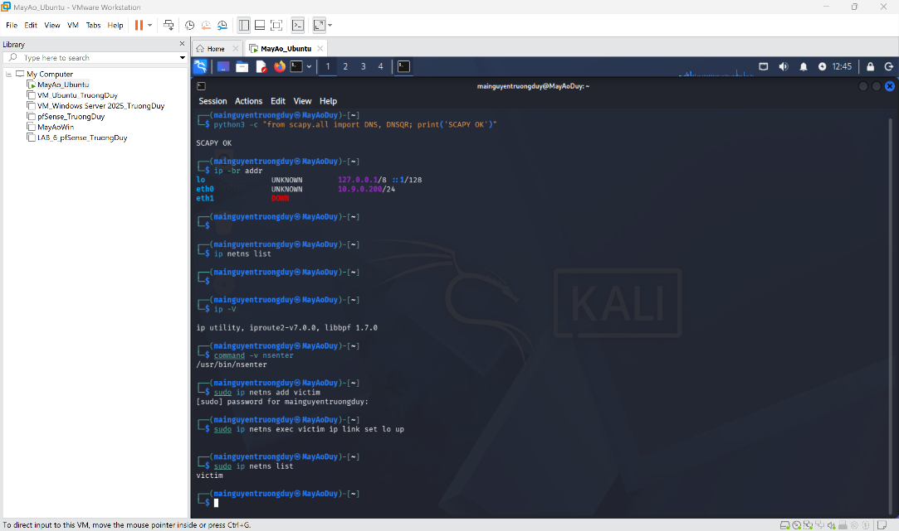
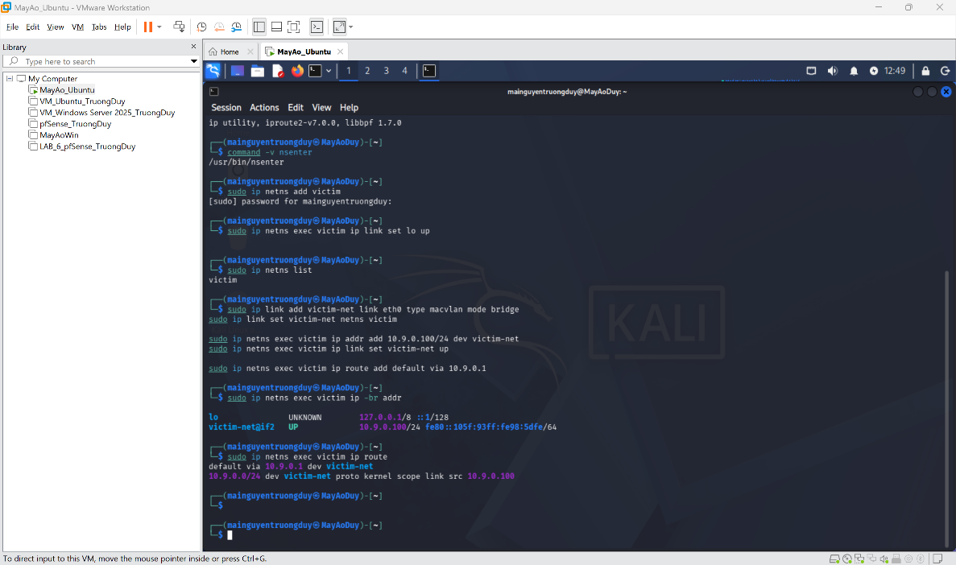
Cấu hình và kiểm tra môi trường VICTIM
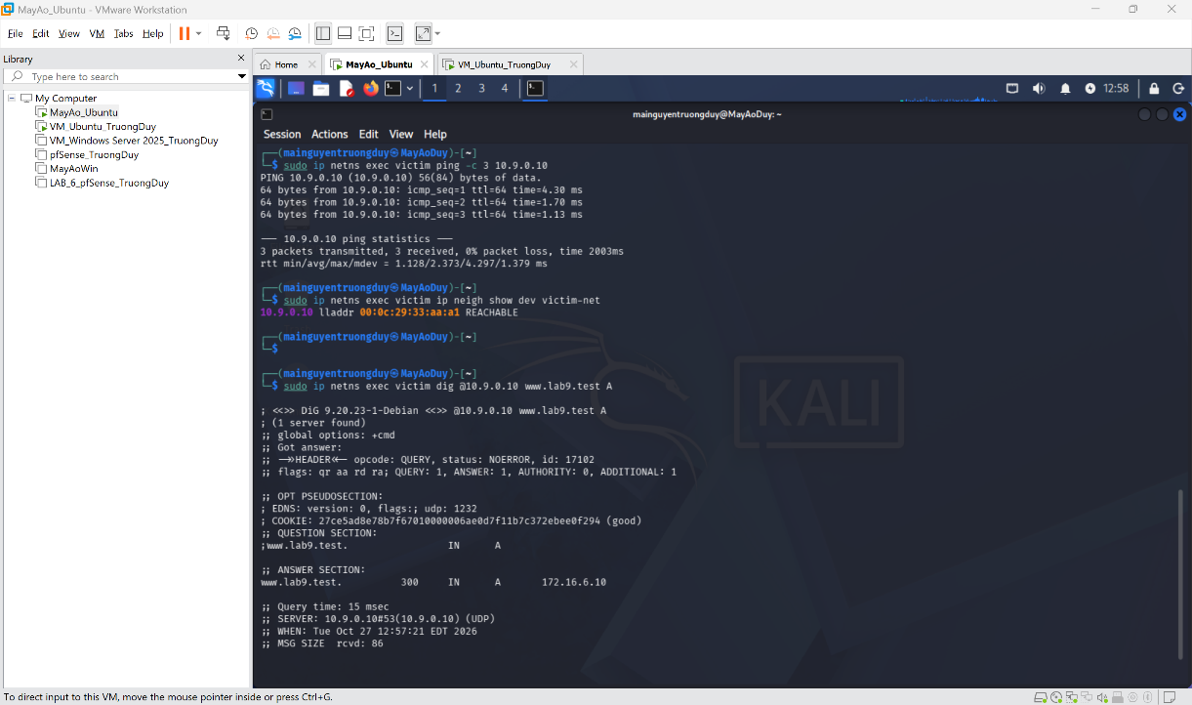
Task 1. Thay đổi phân giải tên miền bằng file hosts
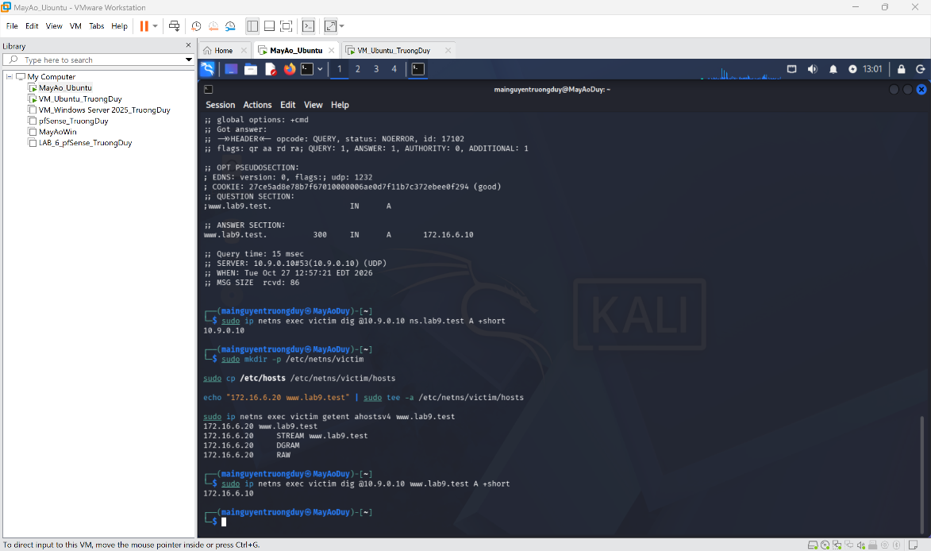
TASK 2 - DIRECT DNS SPOOFING
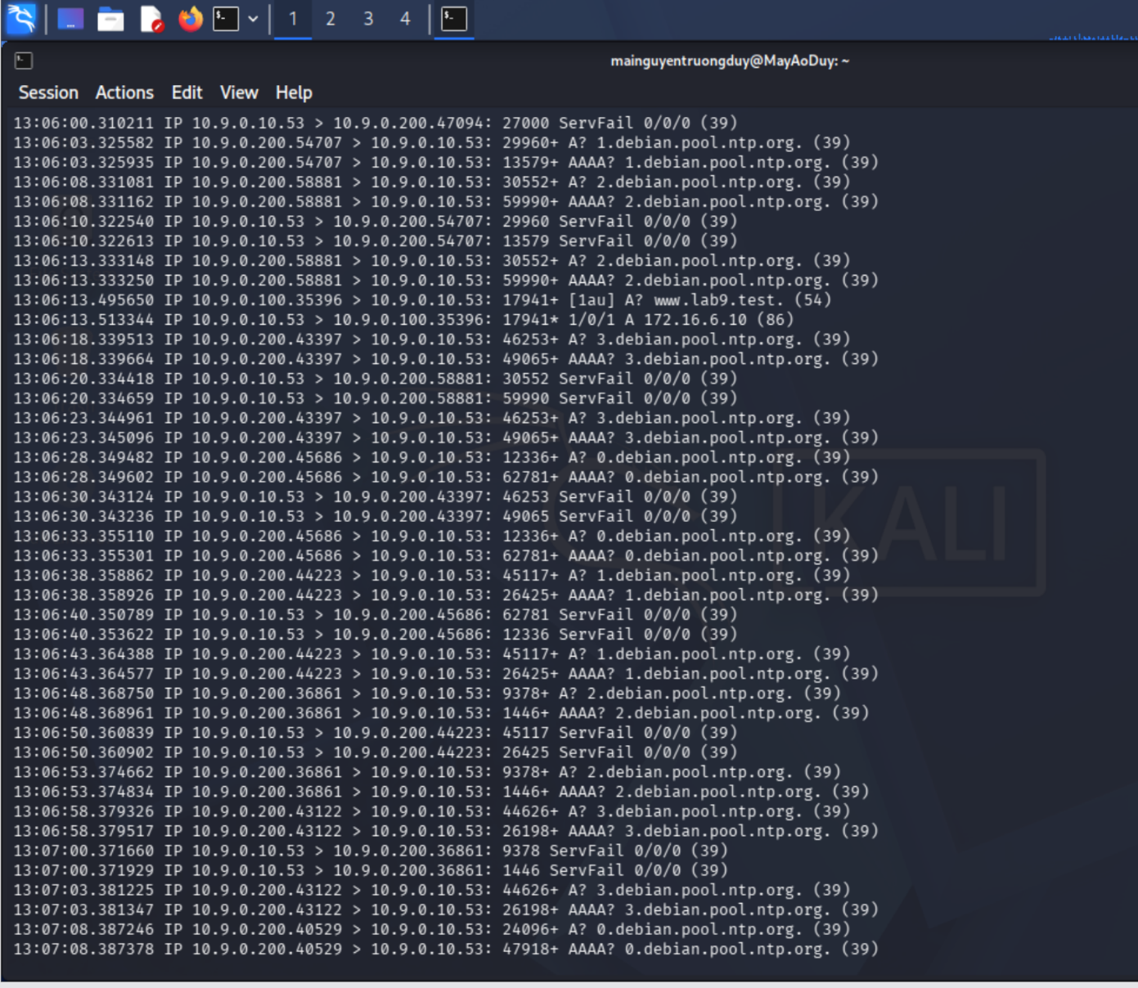
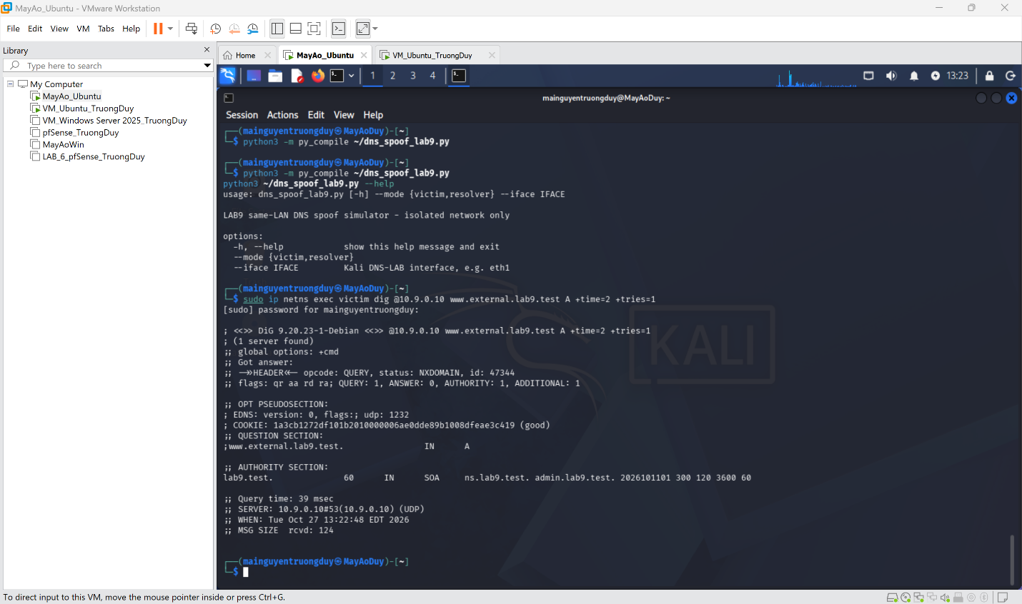
Cấu hình AUTH-DNS
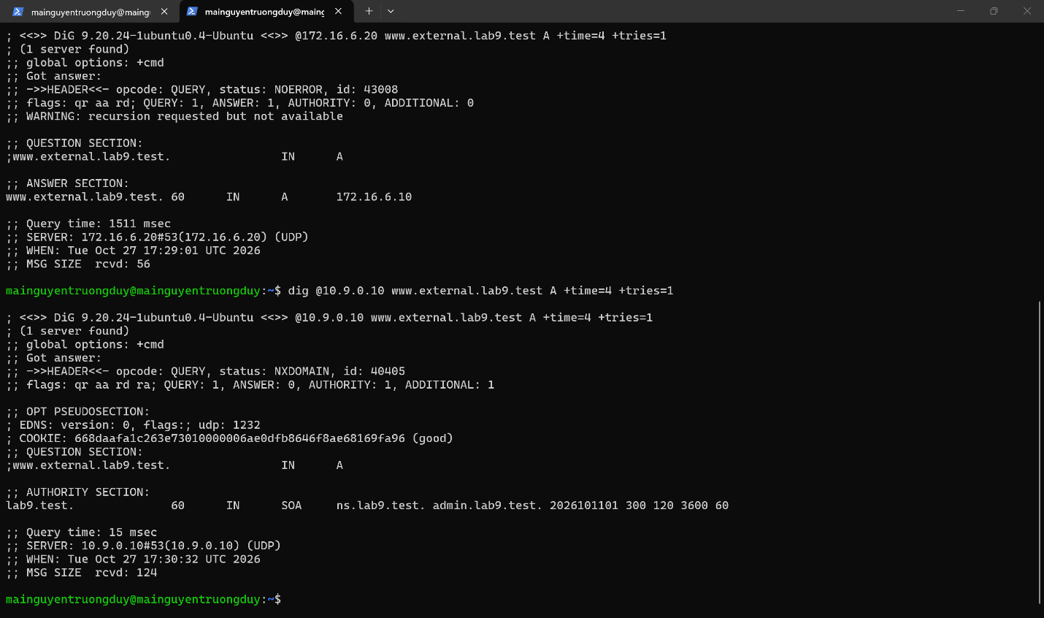
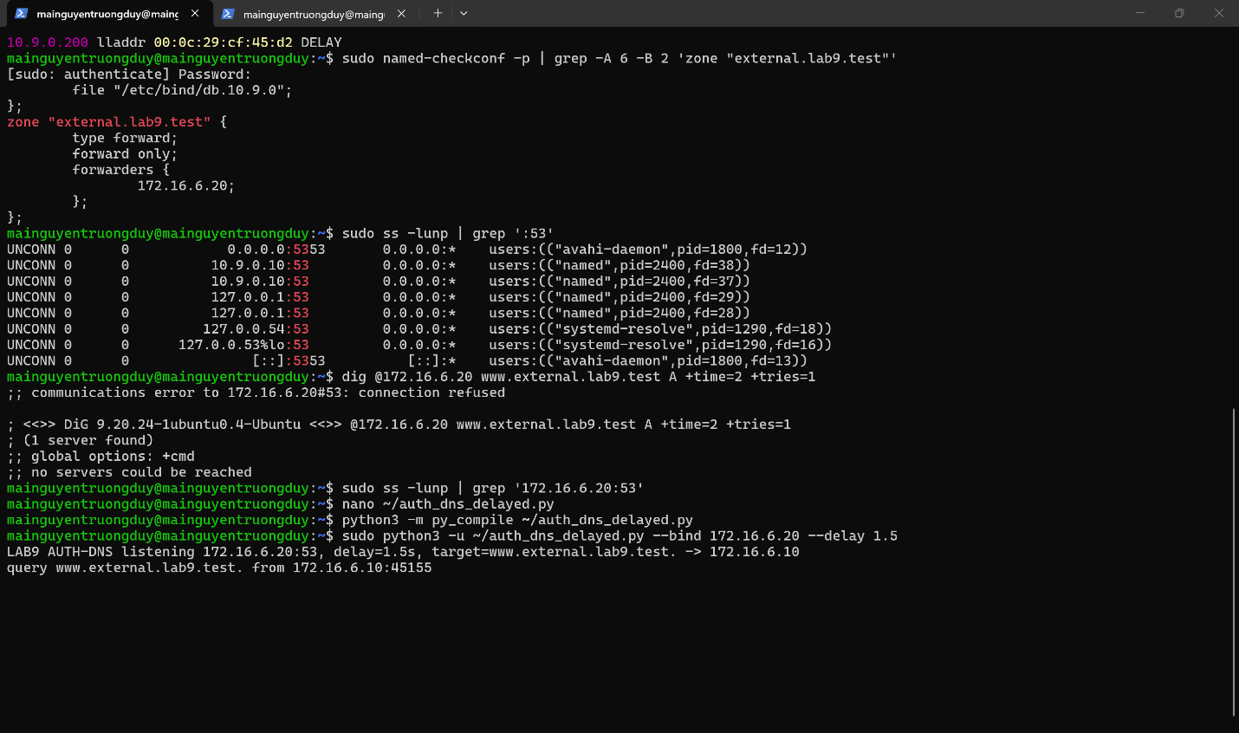
Câu 1. Tại sao /etc/hosts có thể ảnh hưởng trình duyệt nhưng dig @DNS-SERVER vẫn trả kết quả DNS gốc?
Vì hệ điều hành thường ưu tiên kiểm tra file /etc/hosts khi phân giải tên miền. Còn lệnh dig @DNS-SERVER truy vấn trực tiếp đến máy chủ DNS nên không bị ảnh hưởng bởi file hosts. Trong bài thực hành, lệnh getent trả về IP giả 172.16.6.20, còn dig vẫn trả về IP gốc 172.16.6.10.
Câu 2. Những trường nào của DNS/UDP phải khớp để một phản hồi giả có cơ hội được chấp nhận?
Phản hồi giả cần khớp Transaction ID của DNS, tên miền và loại bản ghi được hỏi, đồng thời có địa chỉ IP nguồn, đích và cổng UDP phù hợp với truy vấn ban đầu. Nếu các thông tin không khớp, máy nhận có thể bỏ qua phản hồi.
Câu 5. Tại sao VirtualBox Promiscuous Mode = Allow VMs cần thiết trong bài này?
Chế độ này cho phép máy ảo quan sát lưu lượng mạng của các máy ảo khác trong cùng mạng, phục vụ việc bắt gói DNS. Trong bài thực hành, em sử dụng VMware Workstation thay cho VirtualBox và đã dùng tcpdump trên Kali để quan sát truy vấn và phản hồi DNS của Victim.
Câu 6. Vì sao LAB 9 dùng mạng DNSLAB riêng thay vì tấn công trực tiếp DC01 DNS của LANDOMAIN?
Vì DNSLAB là mạng thực hành riêng, giúp cô lập các hoạt động thử nghiệm và hạn chế ảnh hưởng đến hệ thống đang sử dụng. Nếu thực hiện trực tiếp trên DC01 DNS, các máy trong LANDOMAIN có thể bị ảnh hưởng đến việc phân giải tên miền và đăng nhập domain.
Câu 7. Khác nhau giữa authoritative DNS, recursive resolver và caching resolver?
Authoritative DNS là máy chủ quản lý và cung cấp bản ghi DNS chính thức của một vùng tên miền. Recursive Resolver thay mặt client tìm kiếm kết quả DNS. Caching Resolver lưu lại kết quả truy vấn trong một khoảng thời gian để những lần truy vấn sau được xử lý nhanh hơn. Một máy chủ DNS có thể vừa thực hiện truy vấn đệ quy vừa lưu cache.
Câu 9. Tại sao chỉ chặn UDP/53 là chưa đủ nếu muốn kiểm soát DNS trong mạng hiện đại?
Vì DNS không chỉ sử dụng UDP/53 mà còn có thể dùng TCP/53, DNS over HTTPS (DoH) qua HTTPS và DNS over TLS (DoT) qua cổng 853. Do đó, chỉ chặn UDP/53 vẫn có thể để lọt những truy vấn DNS qua giao thức khác.

